Министерство образования и науки Российской Федерации

Федеральное государственное образовательное

учреждение высшего образования

«Ульяновский государственный технический университет»

Кафедра «Вычислительная техника»

Лабораторная работа №2

по дисциплине: «Стандарты проектирования автоматизированных систем»

Выполнил:

студент группы ИВТАПбд-41

Вершинин Д. В.

Проверил:

Лапшов Ю. А.

Ульяновск, 2020

**Задание:**

В среде WIQA создать массив из нескольких элементов и заполнить его с помощью функции из первой лабораторной работы.

**Ход работы:**

В среде WIQA создадим проект со следующей структурой:

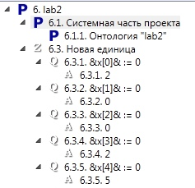

Объявим массив из 5 элементов и заполним его по умолчанию нулями. Подключим нашу библиотеку с помощью кнопки подключить на панели задач. Если все сделано правильно, в списке библиотек появится название нашей библиотеки и описание функции, присутствующей в ней.

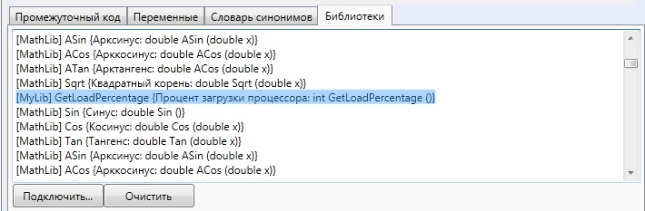

Теперь необходимо в цикле пройти по массиву и каждому элементу присвоить вызов нашей функции. Для этого зададим переменную счетчик, равную 0. Затем на каждой итерации цикла будем проверять не превысил ли счетчик размер массива.

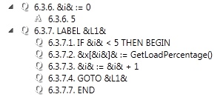

**Вывод:**

В ходе выполнения данной работы были получены навыки работы с вопросно-ответной средой WIQA.